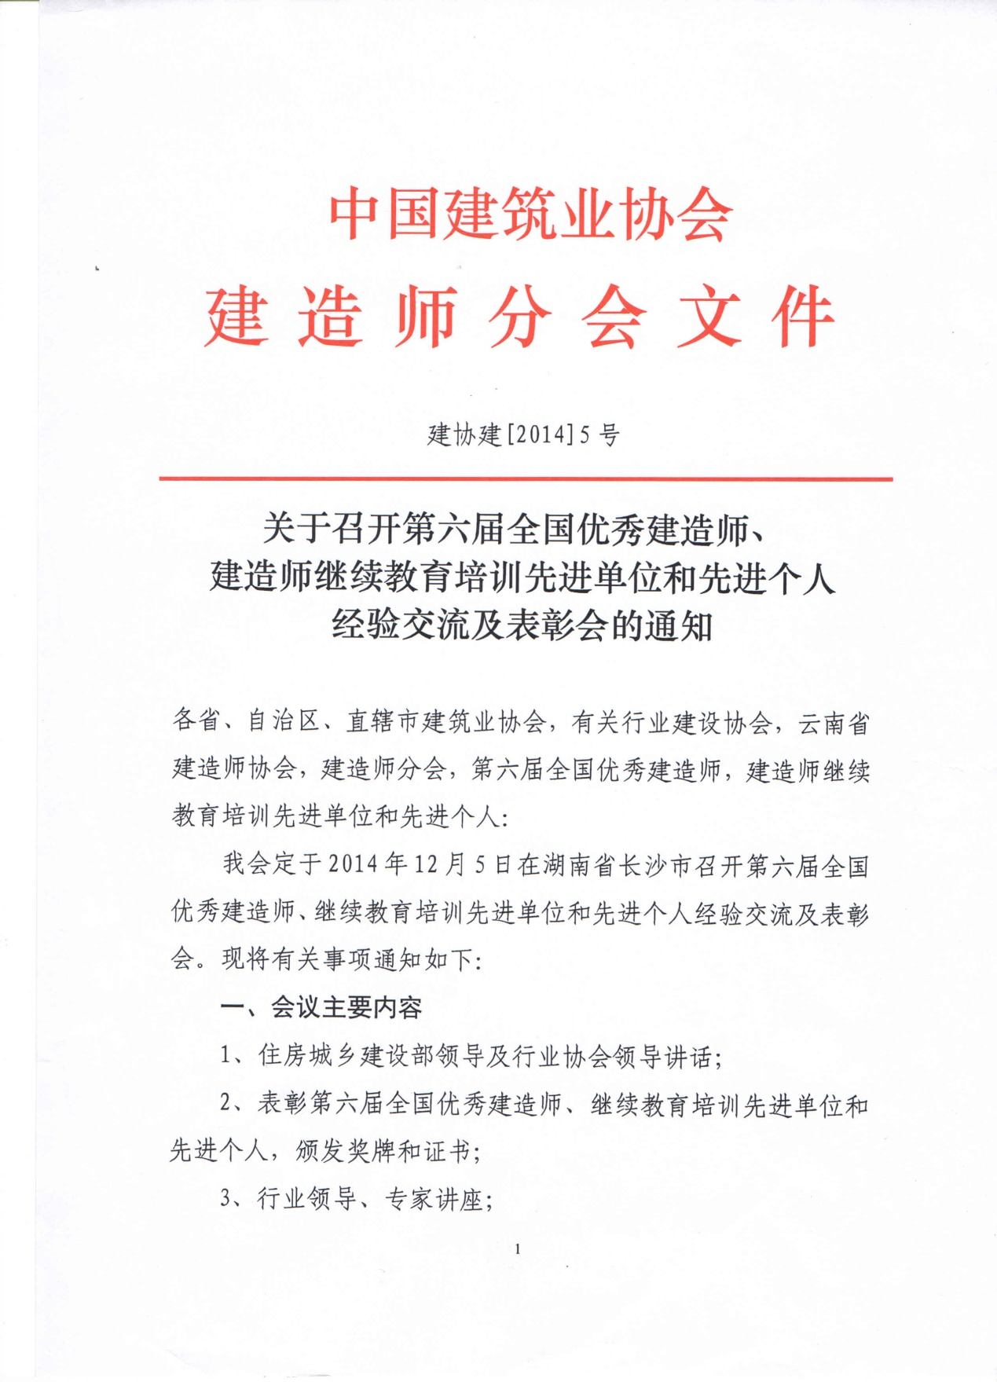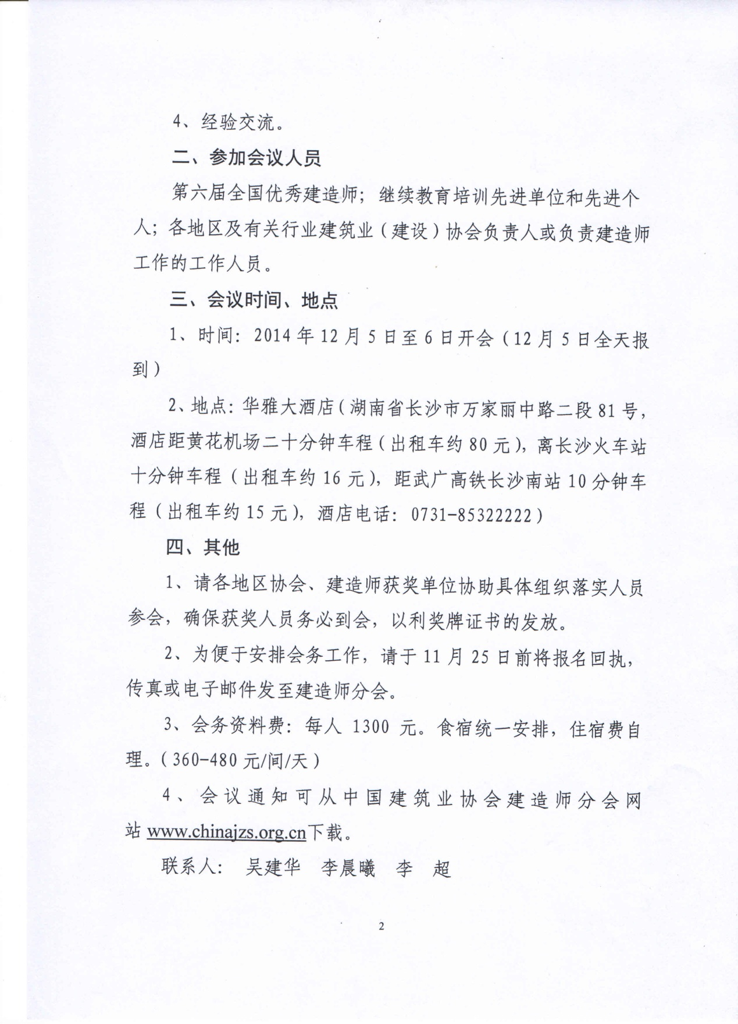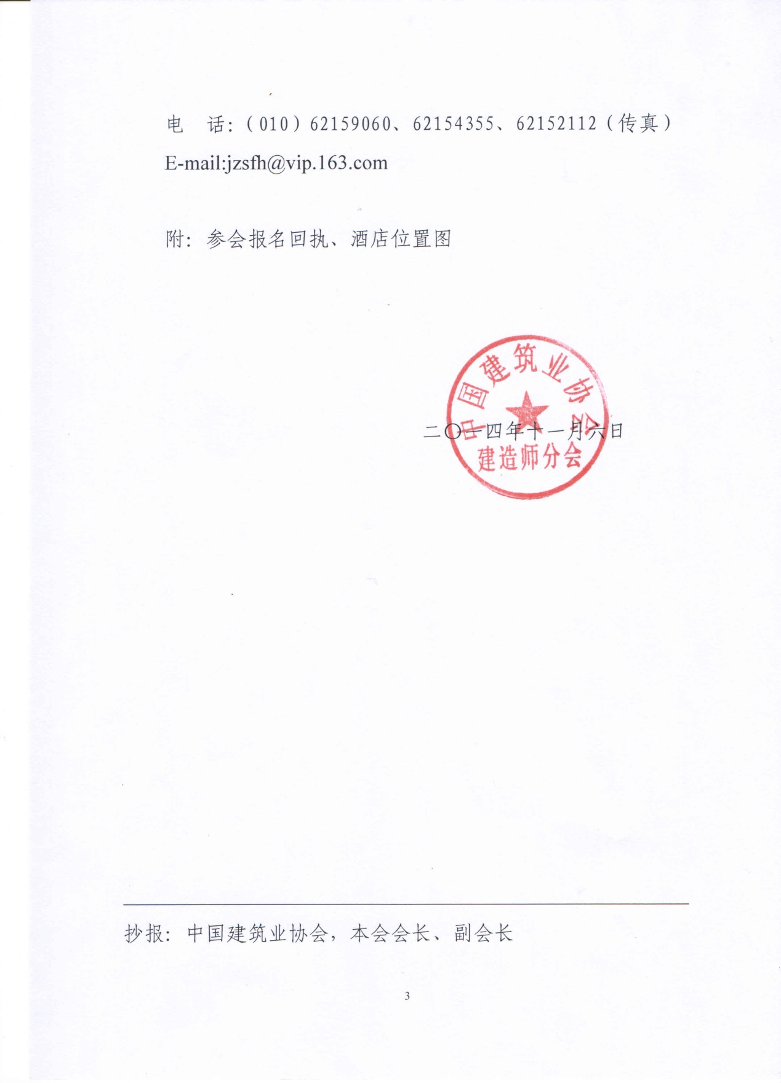

附：
参会报名回执
单位名称
姓 名 | 性别 | 职务 | 联系电话（手机） | 住宿（请打√）
 |  |  |  | 单住 | 合住
备注 | 请于11月25日前传真或发电子邮件至我会
